本校『晨鐘』校刊36期文藝創作比賽國中組頒獎照片（99.01.15.）
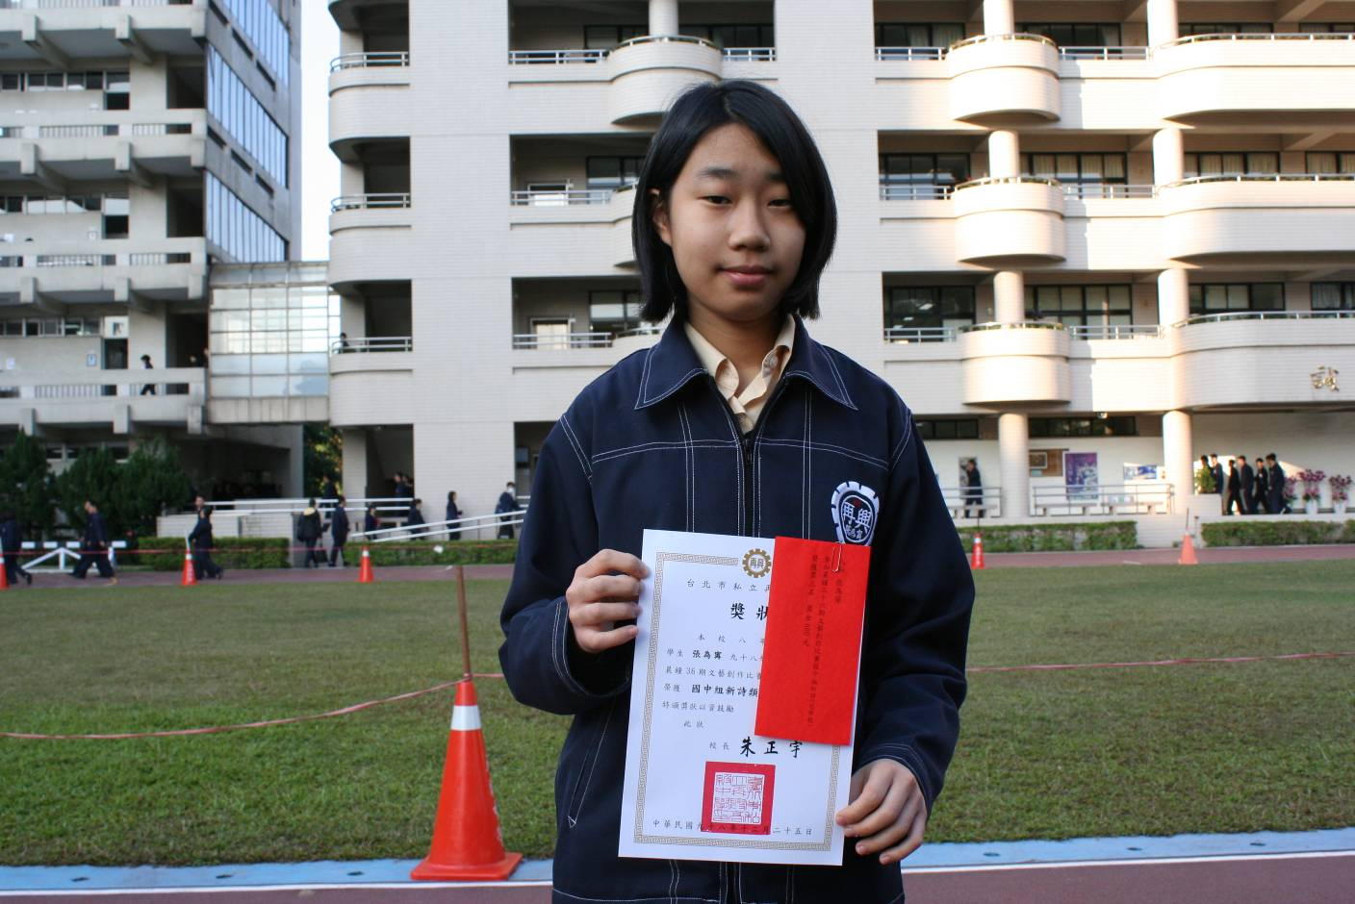
新詩類獲獎照片：第三名：張為甯（八和）
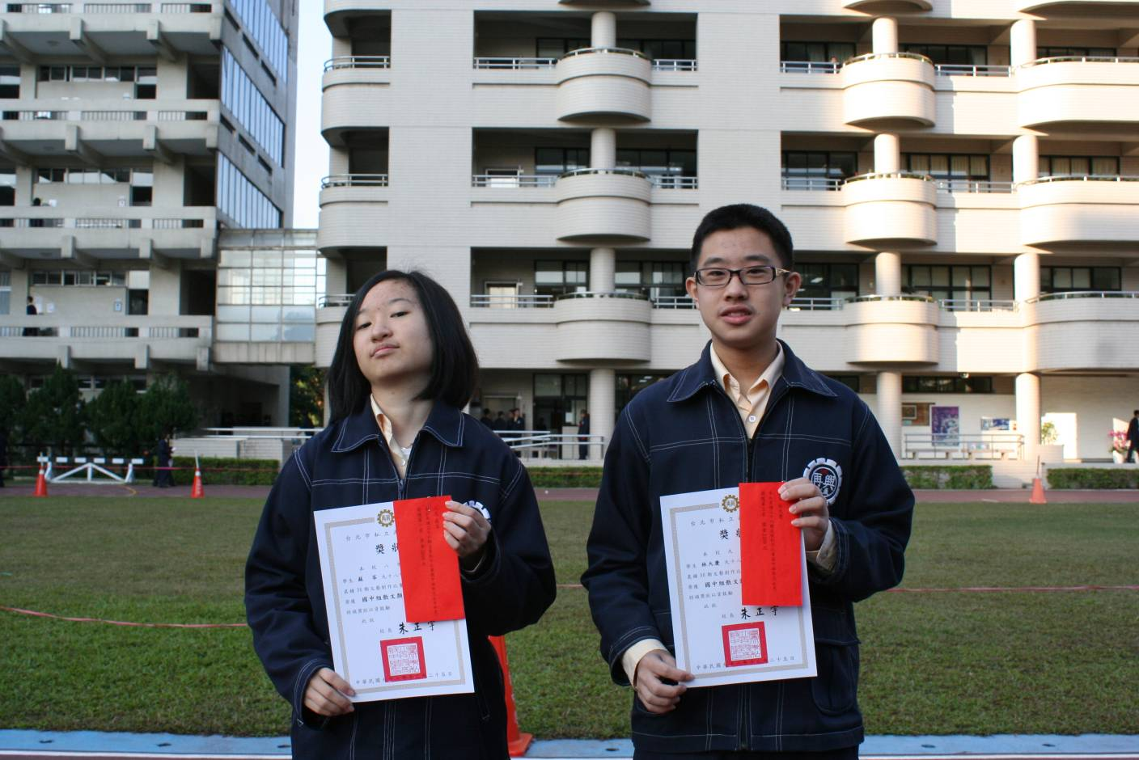
散文類獲獎照片左起：第一名：蘇 芩（八忠）第三名：林大慶（九愛）
本校『晨鐘』校刊36期文藝創作比賽國中組頒獎照片（99.01.15.）
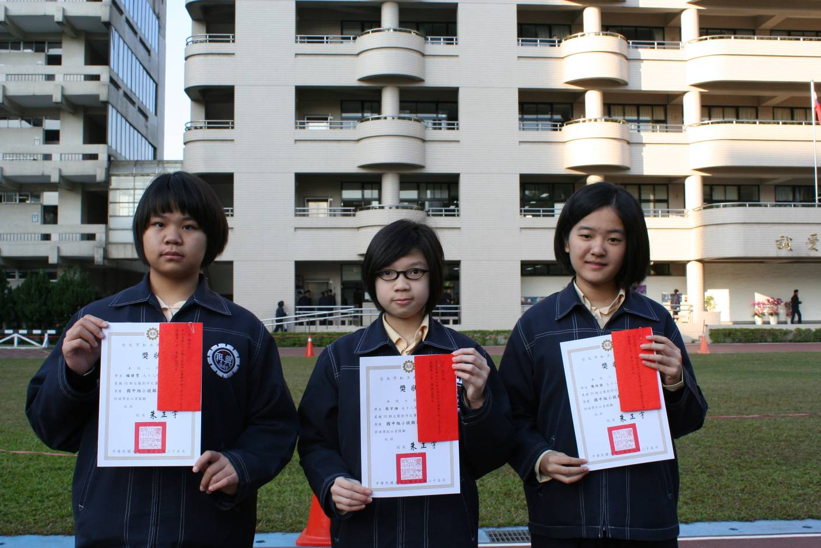
小說類獲獎照片左起：第一名：楊晴雯（八忠）第二名：張宇湘（七仁）
第三名：陳欣渝（八忠）

